**DEPARTEMENT MATHEMATIQUES ET INFORMATIQUE**

**Compte rendu de**

**L’Activité Pratique Dot Net**

**Filière :**

**« Génie du Logiciel et des Systèmes Informatiques Distribués »**

**GLSID3**

**Module : Design Pattern**

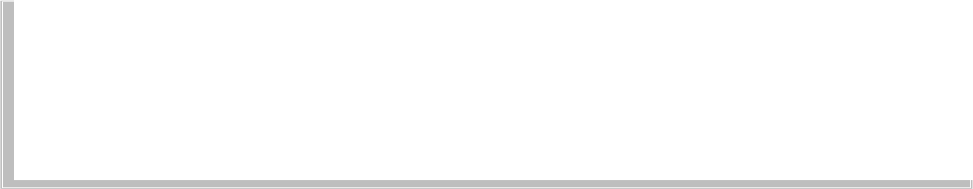

Élaboré par :

MAAROUF Ouassime

**Année Universitaire : 2022-2023**

Partie 1 :  Créer une application DotNet Core de type console qui permet gérer des comptes (id, curency, balance)  
   - Créer la classe Account  
   - Créer l'interface AccountService avec les opérations :  
         . AddNewAccount  
         . GetAllAccounts  
         . GetAccountById  
         . GetDebitedAccounts  
         . GetBalanceAVG()  
   - Créer une implémentation de cette interface utilisant une collection de type Dictionary  
   - Tester l'application

Architecture de projet :

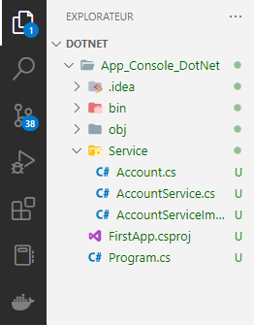

**Class Account :**

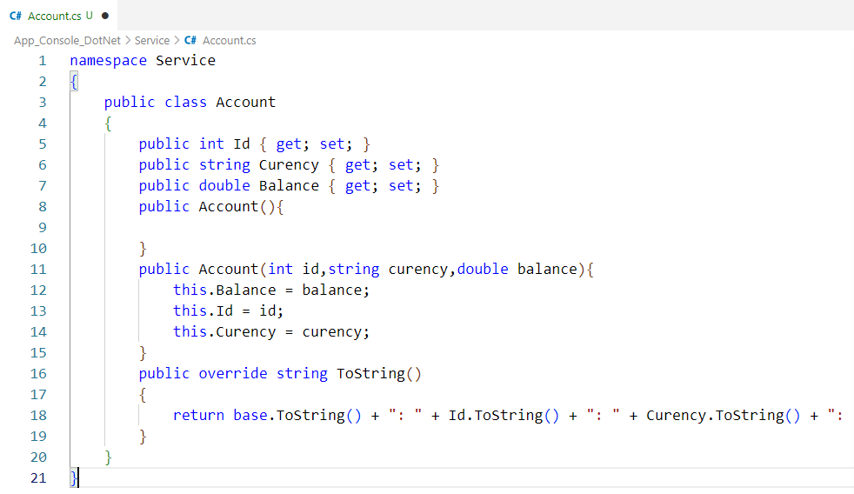

**AcountService Interface :**

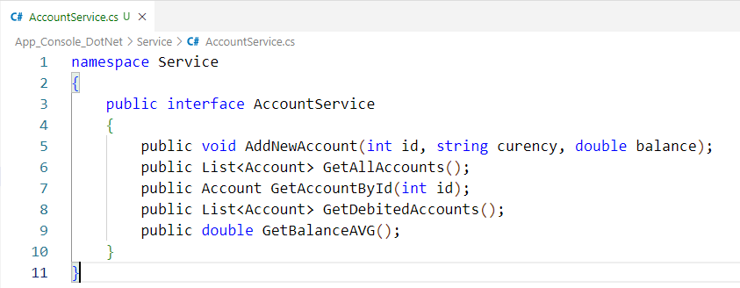

**AcountService Implémentation :**

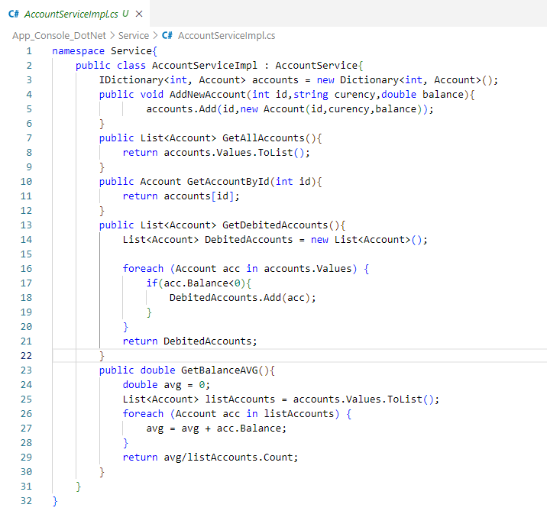

**Test :**

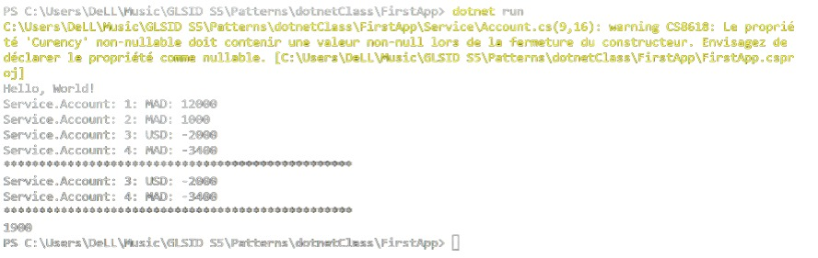

Partie 2 :  
 Créer une application DotNet Core de type WebAPI qui permet gérer des produits appartenant à des catégories

Architecture de projet :

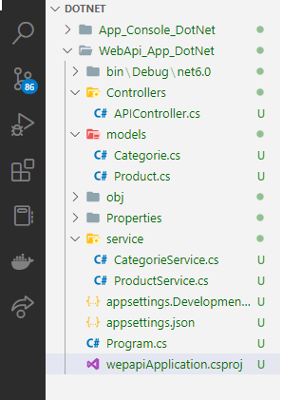

Entité Product :

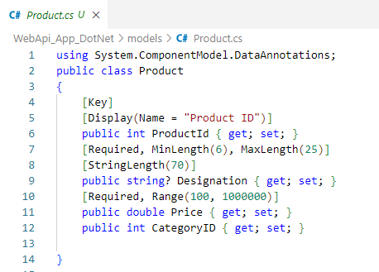

Entité Category :

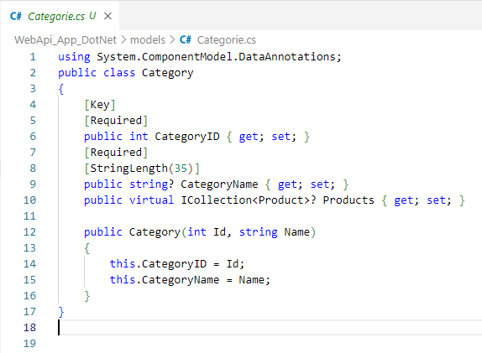

interface ProductService :

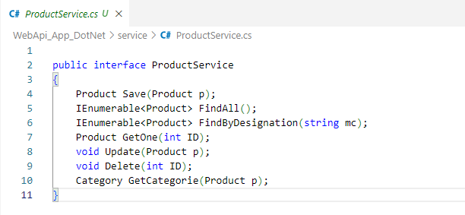

APIController :

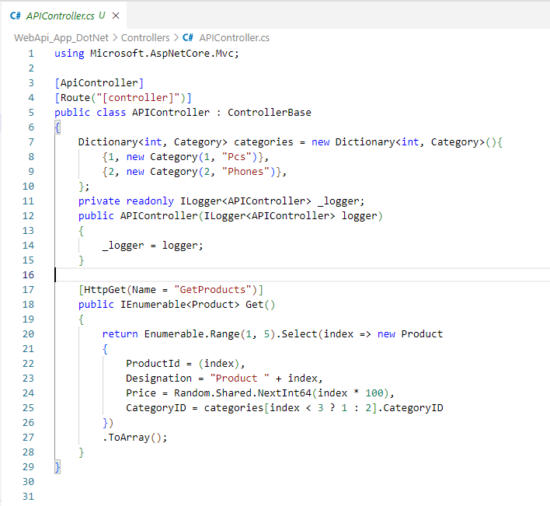

Test :

